ESIT - ESTANCIA PROFESIONAL

Propósito del instrumento: Esta versión íntegra elementos de control grupal y trazabilidad individual para sustentar la evaluación del desempeño técnico, el cumplimiento, la participación y los aportes verificables de cada integrante del equipo.

Fase: | Fase 1
Nombre del proyecto: | WAF Shield Cloud – Implementación de Seguridad Perimetral para Aplicaciones en la Nube
Equipo: | SN-2
Tutor: | Carlos Guillermo Rodríguez
Ciclo: | 02-2026
Semana No.: | 2 | Periodo documentado: Fase 1, hasta el 15 de octubre de 2026

Instrucción de uso: La bitácora debe completarse semanalmente. Las evidencias deben ser concretas, atribuibles y verificables: enlaces, commits, rutas de archivos, capturas, pruebas, documentos o configuraciones. No se recomienda registrar aportes genéricos sin evidencia técnica.

1. Información general de la semana
 | Campo | Registro de la semana
 | Julissa Girón, Edwin Gómez, Mauricio Martínez, David Guzmán y Jhony Jiménez (integrantes del equipo; asistencia a reuniones de Fase 1 no verificada). | Julissa Girón, Edwin Gómez, Mauricio Grande, David Guzmán, Jhony Jiménez.
 | Líder / documentación; Ingeniero de Infraestructura Jr.; Ingeniero de Seguridad Cloud Jr.; Desarrollador Web Jr.; Analista QA / Seguridad Jr. | Líder de proyecto Jr.; Ingeniero de Seguridad Cloud Jr.; Ingeniero de infraestructura Jr.; Desarrollador Web Jr.; Analista QA / Seguridad Jr.; Documentador Jr.
 | Fase 1 – Análisis del entorno, riesgos y diseño de la solución | 0 – Onboarding
 | Entrega 01: caracterización del entorno operativo, sección técnica del informe y bitácora individual. | Entrega 0: organización inicial y preparación del equipo.
 | Se seleccionó Google Cloud como plataforma principal. Se creó el proyecto proyecto-7-waf-shield-cloud; se agregaron los integrantes a IAM. | Acuerdos mediante WhatsApp y Google Meet; roles asignados. Seguimiento los jueves, con horario por confirmar entre las 7:00 y 8:00 p. m.
 | Bloqueo automático al día siguiente de crear una cuenta Google nueva y configurar Google Cloud; se presentó una apelación. VPC pendiente de verificación y facturación del proyecto sin vincular. | La falta de definición o disponibilidad de recursos de infraestructura podría retrasar actividades técnicas posteriores.

Campos sugeridos: Integrantes presentes, roles activos, fase actual, entregable objetivo, acuerdos clave, riesgos iniciales y estado general de avance.

2. Actividades realizadas

Actividad | Descripción técnica | Responsable | Evidencia verificable
Selección de plataforma cloud | Se seleccionó Google Cloud como entorno principal de trabajo de infraestructura durante Fase 1. | David Guzmán / equipo | Decisión documentada en bitácora; no implica despliegue.
Creación de proyecto | Se creó proyecto-7-waf-shield-cloud en Google Cloud Console. | David Guzmán | E1-01: panel del proyecto; captura por insertar.
Gestión inicial de identidades | Se incorporaron los cinco integrantes a IAM. David agregó su cuenta operativa separada de la administradora. | David Guzmán | E1-02 y E1-03; capturas por insertar.
Validación de acceso | David comprobó que podía ingresar al proyecto desde su cuenta personal. Rol específico sujeto a revisión documental. | David Guzmán | E1-03; captura IAM por insertar.
Revisión de VPC | Al acceder a VPC Networks, las cuentas redirigieron a Compute Engine API; estado del servicio no confirmado. | David Guzmán | E1-04; captura por insertar.
Revisión de facturación | Se verificó que el proyecto no está vinculado a una cuenta de facturación. | David Guzmán | E1-05; captura por insertar.
Incidencia de cuenta Google | Se creó una cuenta de correo Google nueva, sin actividad previa. Ese mismo día se configuró Google Cloud y se efectuó una retención/autorización temporal de US$50 en la tarjeta de débito (debit hold). Al día siguiente, Google bloqueó automáticamente la cuenta, pese a que no se había utilizado el correo ni los servicios de Cloud para realizar actividades. Se presentó una apelación para solicitar la recuperación del acceso. | David Guzmán | Relato del responsable; notificación/apelación, si se conserva, pendiente de adjuntar.

3. Herramientas y servicios utilizados

Herramienta / servicio | Propósito | Observaciones
Google Cloud | Plataforma principal de infraestructura | SELECCIONADA y proyecto administrativo CREADO; sin recursos de cómputo desplegados acreditados.
IAM | Gestión de identidades y permisos | Integrantes AGREGADOS; cuenta operativa de David con acceso comprobado. Roles exactos del equipo pendientes de revisión.
VPC Network / Compute Engine API | Diseño de conectividad y segmentación | EN EVALUACIÓN. Red no creada ni validada; estado de API no confirmado.
Cloud Billing | Revisión de condiciones de consumo | VERIFICADO: proyecto sin cuenta de facturación vinculada; presupuesto no configurado.
Cloud Armor / alojamiento web | Posibles servicios de seguridad y alojamiento | POR EVALUAR; no seleccionados ni desplegados.

4. Problemas detectados y análisis

Problema | Impacto | Causa probable | Evidencia
Bloqueo automático de una cuenta Google recién creada, sin uso previo | Interrupción del acceso a la cuenta creada para iniciar la gestión de Google Cloud y necesidad de tramitar una apelación; posible retraso en la preparación del entorno. | Google aplicó un bloqueo automático al día siguiente de la creación de la cuenta y de la configuración inicial de Google Cloud, tras una retención de US$50 en tarjeta de débito. El motivo técnico exacto del bloqueo no ha sido verificado; no se había utilizado la cuenta de correo ni los servicios de Cloud. | Relato del responsable. Adjuntar, si se dispone de ellos, aviso de bloqueo, comprobante de retención y constancia de apelación, ocultando datos financieros y personales.
Acceso a VPC Networks sin mostrar inventario de redes | Impide confirmar el estado de la red y caracterizar su configuración. | Posible dependencia de API, permisos o estado de proyecto; causa sin determinar. | E1-04: vista Compute Engine API.
Facturación no vinculada | Puede limitar el uso de determinados servicios cloud. | Proyecto sin cuenta de facturación asociada. | E1-05: sección Billing.

5. Soluciones aplicadas

Solución aplicada | Problema asociado | Responsable | Evidencia
Se presentó una apelación a Google para solicitar la recuperación de la cuenta bloqueada automáticamente. Se documentó la secuencia de creación, retención de US$50 y bloqueo al día siguiente. | Bloqueo automático de cuenta nueva | David Guzmán | Apelación presentada según lo informado por David; resultado de la apelación no confirmado. Comprobantes pendientes de adjuntar, si están disponibles.
Se utilizó la cuenta administradora y una identidad operativa personal con acceso comprobado. | Separación de identidades y control de acceso | David Guzmán | E1-02 / E1-03.
Se documentó el estado de VPC sin atribuirle una configuración inexistente. | Acceso incompleto a VPC Networks | David Guzmán | E1-04.
Se registró que Billing no está vinculado y se pospuso la configuración de presupuesto. | Facturación no vinculada | David Guzmán | E1-05.

6. Estado del proyecto esta semana

Área | Estado | Comentarios
Plataforma cloud | Seleccionada | Google Cloud elegida como plataforma principal de trabajo.
Proyecto administrativo | Creado | ID: proyecto-7-waf-shield-cloud.
Identidades y acceso | Parcialmente verificado | Integrantes agregados; cuenta personal de David accede. Matriz de roles exacta pendiente.
Red VPC y servicios | Pendiente | No se acredita habilitación de API, creación de VPC, VM ni WAF.
Facturación | Revisada / sin vincular | Sin cuenta de facturación vinculada; no hay presupuesto configurado.

7. Plan de trabajo para la próxima semana

Tarea próxima semana | Responsable | Fase | Entregable esperado
Validar roles IAM efectivos por integrante | David Guzmán | 1 | Matriz IAM comprobada con captura.
Verificar estado de Compute Engine API | David Guzmán | 1 | Diagnóstico documentado; habilitar solo con autorización.
Caracterizar activos y requerimientos de red | David Guzmán | 1 | Inventario y diagrama preliminar.
Definir opciones de alojamiento y WAF con el equipo | David / Mauricio / Jhony | 1 | Decisión técnica documentada, sin afirmar despliegue.
Evaluar facturación y alertas | Líder y cuenta administradora | 1 | Decisión de presupuesto autorizada.
Integrar sección técnica y bitácora | David Guzmán | 1 | Documento principal y evidencia individual.

8. Aportes individuales verificables

Integrante | Rol | Tarea técnica específica realizada | Componente / entregable afectado | Evidencia verificable | Resultado
David Marcelo Guzmán Alvarenga | Ingeniero de Infraestructura Jr. | Selección de Google Cloud, creación de proyecto, gestión inicial IAM, comprobación de acceso y revisiones VPC/Billing. | Fase 1 / entorno administrativo | E1-01 a E1-05; capturas pendientes de insertar | Proyecto creado; usuarios agregados; acceso personal confirmado; VPC y facturación pendientes.

Uso obligatorio: Cada fila debe corresponder a un aporte individual atribuible. Ejemplos válidos: commit identificado, sección redactada en un documento, prueba ejecutada, configuración aplicada, endpoint implementado, consulta corregida, vista del dashboard ajustada o script de simulación mejorado.

9. Cumplimiento individual y responsabilidad

Integrante | Tarea asignada | Estado | Observación del cumplimiento | Seguimiento requerido
David Marcelo Guzmán Alvarenga | Organizar entorno inicial de Google Cloud | Parcialmente cumplido | Proyecto creado, integrantes agregados, acceso individual confirmado; servicios técnicos no desplegados. | Verificar roles, API, red y facturación.

10. Participación en documentos técnicos y entregables

Integrante | Documento / entregable | Sección elaborada o corregida | Tipo de aporte | Evidencia
David Marcelo Guzmán Alvarenga | Entrega 01 / caracterización del entorno | Inventario preliminar de proyecto, identidades, VPC prevista y estado de facturación. | Documentación técnica | Bitácora Fase 1 y E1-01 a E1-05; incorporación al informe principal pendiente.

11. Pruebas, configuraciones o validaciones por estudiante

Integrante | Tipo de prueba / configuración | Elemento intervenido | Resultado | Evidencia
David Guzmán | Acceso desde cuenta operativa | Proyecto Google Cloud | Acceso confirmado | E1-03 (acceso) y E1-02 (rol IAM visible).
David Guzmán | Revisión de módulo VPC | VPC Networks / Compute Engine API | No se visualizó inventario de redes; estado pendiente | E1-04; captura pendiente.
David Guzmán | Revisión de facturación | Cloud Billing | Sin cuenta vinculada | E1-05; captura pendiente.

12. Participación en demo o explicación técnica (Solo utilizar en entrega del informe final)

Integrante | Parte explicada o demostrada | Evidencia presentada | Nivel de dominio observado
David Guzmán | No aplica en esta etapa: no se registra demo final. | No aplica | No evaluado

13. Reflexión individual por rol

Integrante | Rol | Qué realizó | Dificultad técnica enfrentada | Cómo la resolvió | Próximo paso
David Marcelo Guzmán Alvarenga | Ingeniero de Infraestructura Jr. | Seleccioné y organicé Google Cloud, creé el proyecto, incorporé integrantes a IAM y verifiqué acceso desde mi cuenta personal. | Creé una cuenta Google nueva y, ese mismo día, configuré Google Cloud y realicé una retención de US$50 en la tarjeta de débito. Al día siguiente, Google bloqueó automáticamente la cuenta, aunque no había usado el correo ni los servicios cloud. También encontré dificultades para visualizar VPC Networks; el proyecto no tiene facturación vinculada. | Presenté una apelación ante Google para solicitar la recuperación de la cuenta. Continué documentando por separado los accesos y las verificaciones del proyecto, sin atribuir instalaciones o configuraciones técnicas no comprobadas. | Verificar resolución de apelación, roles IAM, API, recursos de red, facturación e inventario técnico.

14. Registro consolidado de evidencias

No. | Descripción de la evidencia | Tipo | Responsable | Enlace / ruta / referencia
E1-01 | Proyecto Google Cloud creado: proyecto-7-waf-shield-cloud | Captura | David Guzmán | Incluida en el apartado 15: E1-01_Proyecto_Google_Cloud.png.png
E1-02 | Incorporación de integrantes a IAM | Captura | David Guzmán | Incluida en el apartado 15: E1-02_Usuarios_IAM.png.png
E1-03 | Cuenta operativa de David y permisos IAM; acceso confirmado | Captura | David Guzmán | Incluida en el apartado 15: E1-03_Rol_Infraestructura_David.png.png
E1-04 | Acceso a VPC Networks y vista Compute Engine API; sin red validada | Captura | David Guzmán | Incluida en el apartado 15: E1-04_Revisión inicial_de_VPC_Networks_y_Compute_Engine_API.png.png
E1-05 | Facturación revisada: proyecto sin cuenta vinculada | Captura | David Guzmán | Incluida en el apartado 15: Evidencia-E1-05_Verificacion_del_estado_de_facturacion.png.png

Criterio de calidad de la evidencia: La evidencia debe permitir verificar el aporte sin ambigüedad. Se recomienda incluir identificadores concretos: URL, commit hash, nombre de archivo, ruta de carpeta, nombre de prueba, nombre de servicio, fecha y referencia del estudiante responsable.

15. Registro de evidencias – espacios para capturas
Se incorporan cinco capturas reales del proyecto Google Cloud. Las imágenes reflejan el estado observado durante la revisión; no acreditan el despliegue de recursos de cómputo, una red VPC ni la vinculación de facturación.

E1-01 — Proyecto creado
Figura E1-01. Pantalla de bienvenida con identificador proyecto-7-waf-shield-cloud.
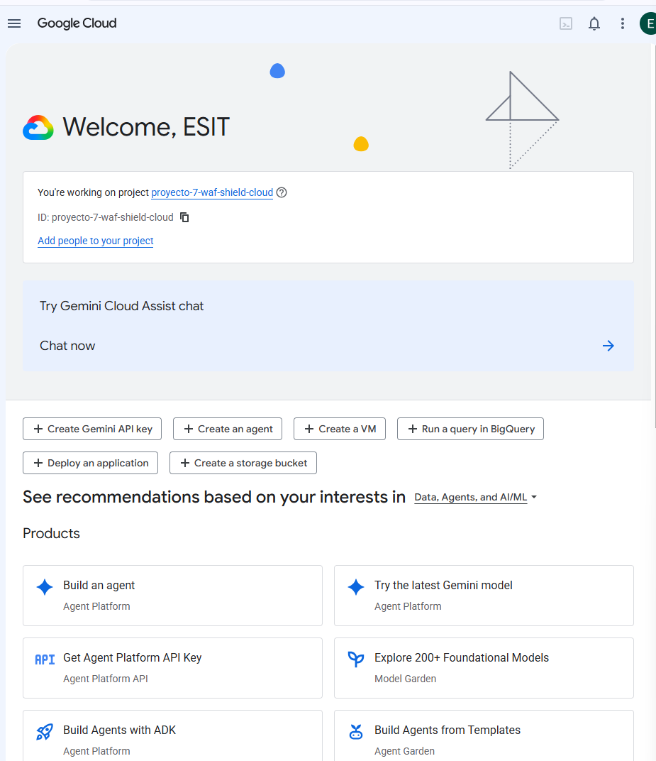

E1-02 — Integrantes IAM
Figura E1-02. Tabla IAM del proyecto con integrantes y roles visibles, incluido Compute Network Admin para la cuenta operativa de David.
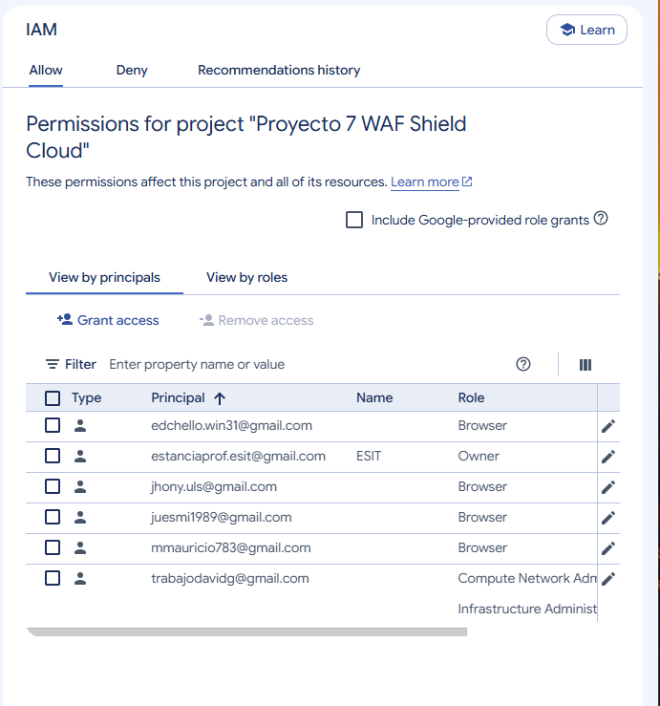

E1-03 — Acceso y rol de David
Figura E1-03. Panel de control del proyecto abierto desde la cuenta operativa de David; acredita acceso, no por sí solo permisos específicos.
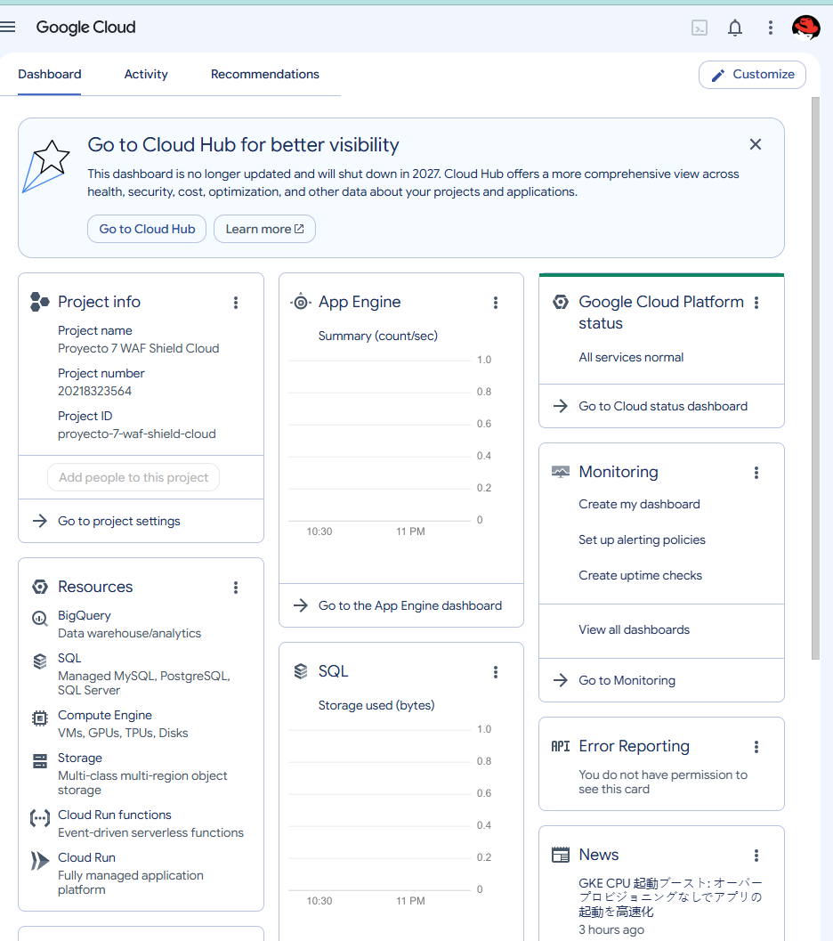

E1-04 — Revisión VPC / API
Figura E1-04. Compute Engine API con botón Enable; API no habilitada en la pantalla capturada y red VPC aún no verificada.
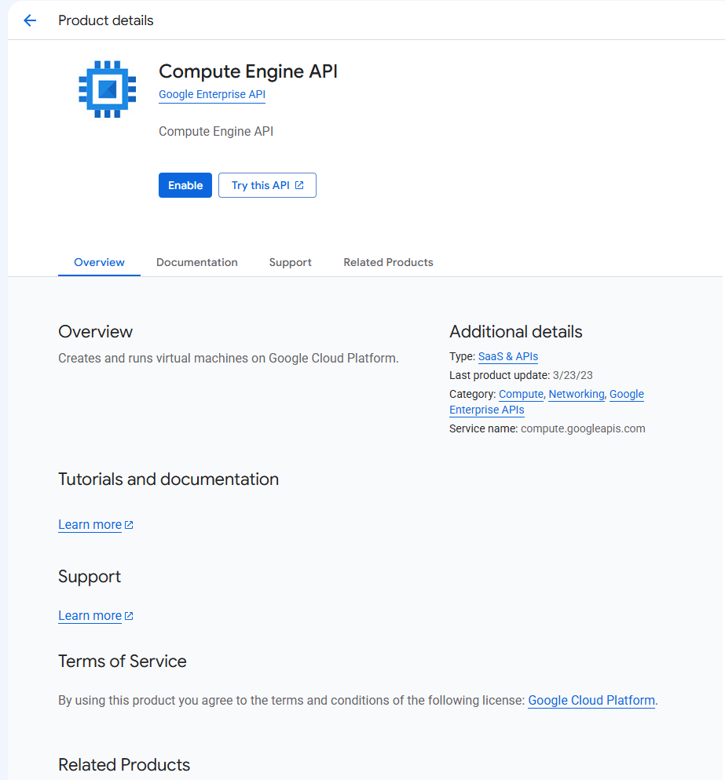

E1-05 — Facturación no vinculada
Figura E1-05. Google Cloud Billing indica que el proyecto no está vinculado a ninguna cuenta de facturación.
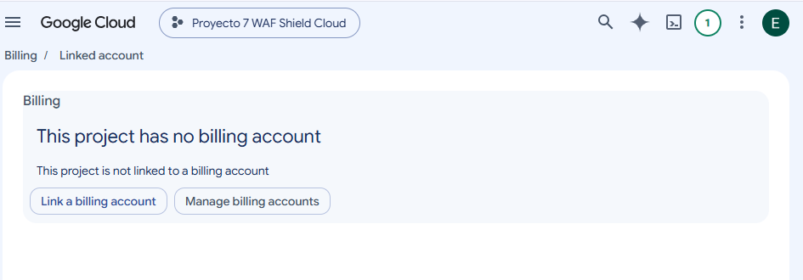

Nota de incidencia: el bloqueo ocurrió al día siguiente de crear una cuenta Google nueva, configurar Google Cloud y realizar una retención temporal de US$50 en una tarjeta de débito. La cuenta no se había utilizado para correo ni para operar servicios cloud. Se presentó una apelación; su resultado no se acredita aquí. La causa exacta del bloqueo no está verificada y no se atribuye actividad ilícita al titular.

